ข่าวประจำวันจันทร์ที่ 11 มกราคม พ.ศ.2559 หน้า 19
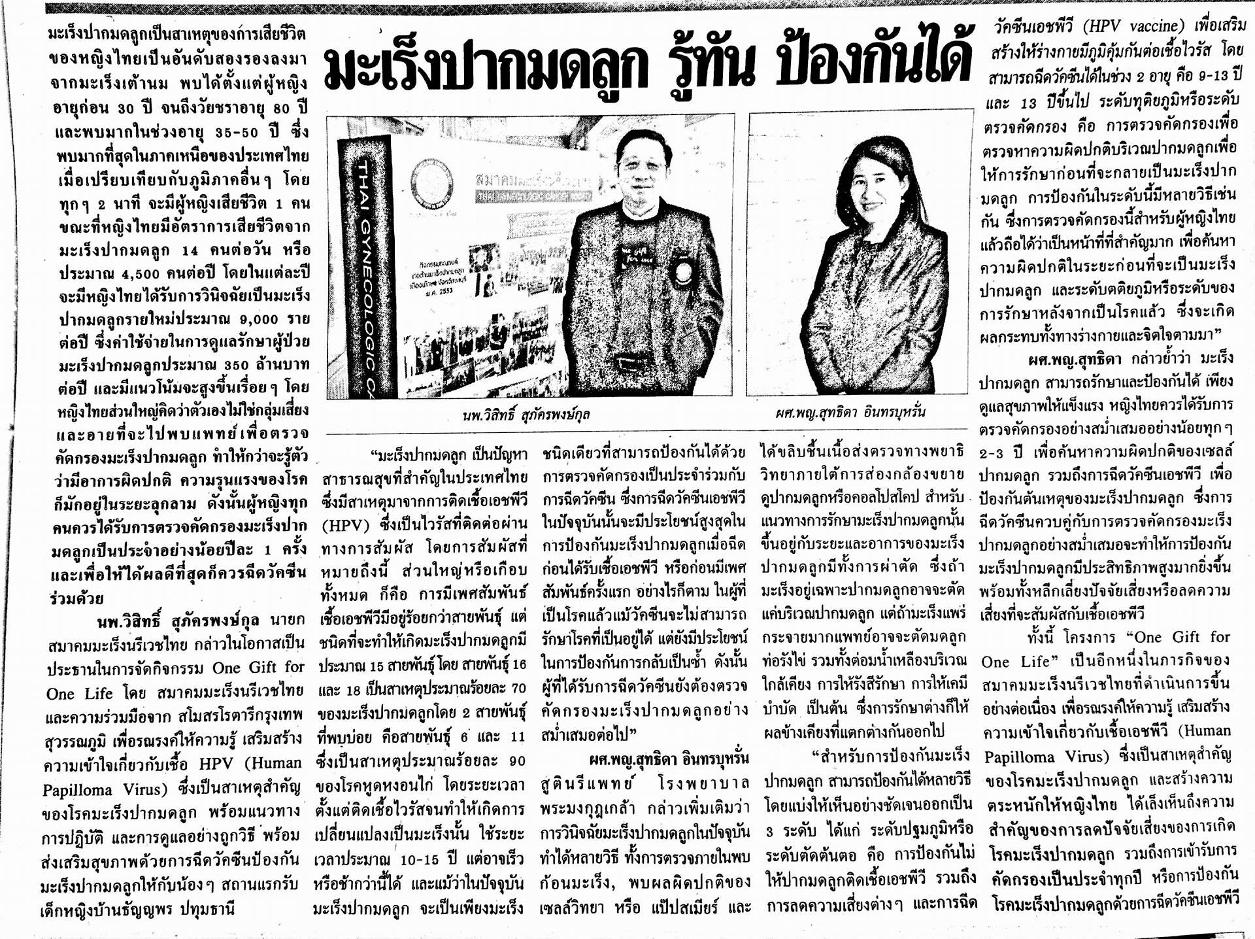

ข่าวประจำวันจันทร์ที่ 11 มกราคม พ.ศ.2559 หน้า 21
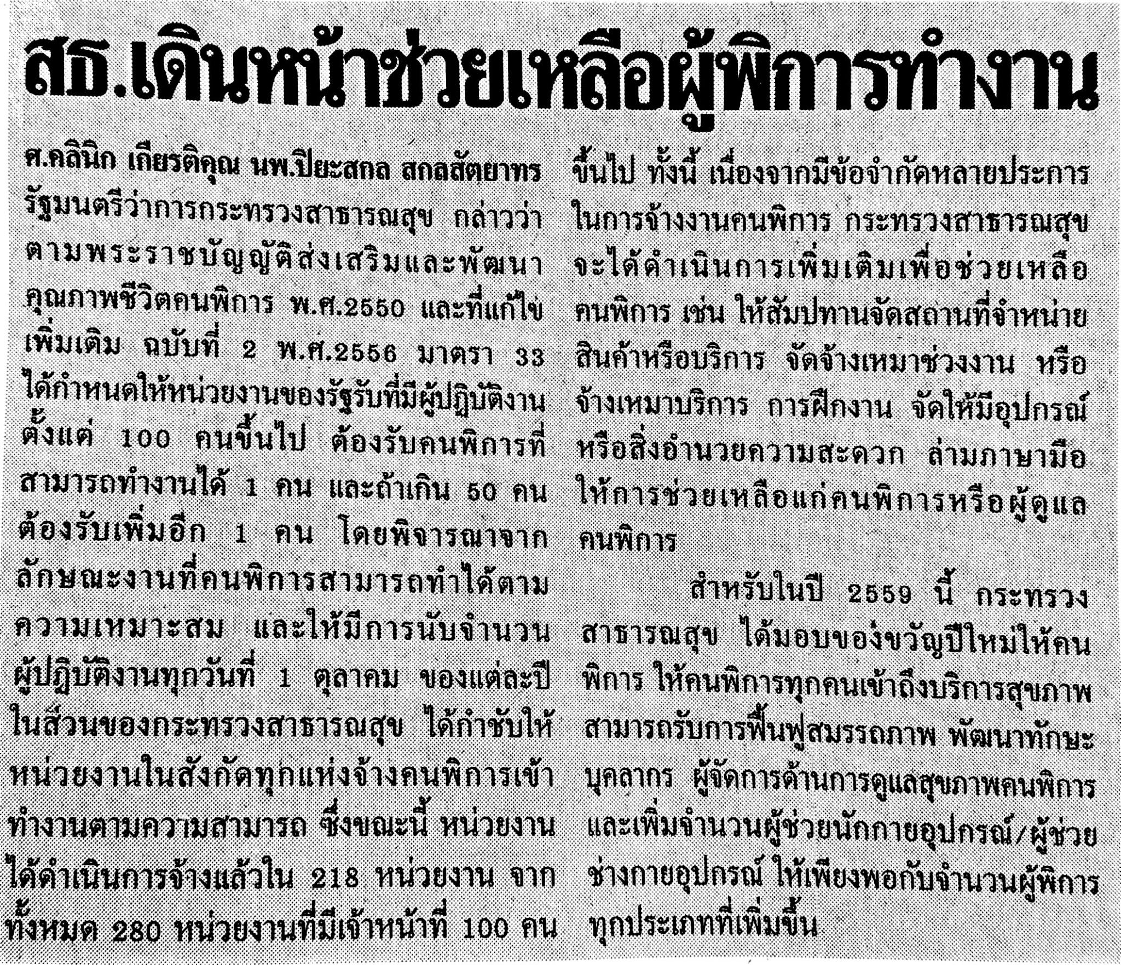

ข่าวประจำวันจันทร์ที่ 11 มกราคม พ.ศ.2559 หน้า 21
